**§5.2 图的连通性**

**习题5.2**

1．证明或否定：

（1）简单图中有从点到点的两条不同的通路，则中有基本回路。

（2）简单图中有从点到点的两条不同的基本通路，则中有基本回路。

解：（1）简单图中有从点到点的两条不同的通道，则中有回路。

（2）简单图中有从点到点的两条不同的路，则中有回路。

**解** （1）不一定：如下图，点1与点3之间有两条通道：（1、2、3）和（1、2、1、2、3），但图中没有回路。



（2）一定：设两条路分别为和。若对，有，则是一条回路。否则假设且是离最近的一对（即对，，不存在），则是一条回路。

2．设是简单图，≥，证明中存在长度大于或等于的基本回路。

证：以图G中一点v1出发，与之相邻的点设为v2，由于≥，则v2至少还有一个邻接点，设为v3，若v3与v1邻接，则形成长度为的基本回路，则若v3不与v1邻接，则至少还有一个邻接点，设为v4，若v4与v1或v2邻接，则形成长度为大于或等于的基本回路，若v4与v1和v2都不邻接，至少还有一个邻接点，设为v5，…，依次类推，一定可以到达最后一个顶点vi，由于≥，则除了vi-1外，一定会与前面的某个顶点邻接，就会形成长度为大于或等于的基本回路。

3．证明：若连通图不是完全图，则中存在三个点，使，，。

证明：用反证法，假设图G中任意的三个点都有，，(*u，w*)∈*E*,

由于是一个连通图，对任意的一条边，都一定会存在另一条边，据假设的条件会有(*u，w*)∈*E*,则任意二个点都有边相边，所以图就是一个完全图，与条件矛盾，因此结论成立。

4．证明：图是连通图的充分必要条件是对的任何划分，总存在，，使。

**解** 必要性证明：对任何划分，总存在一条边，使，，否则中的点不可达到中的点，与图的连通性矛盾。

充分性证明：，取，，则根据条件，存在，使得；再取，，则根据条件，存在，使得（u、v1、v2）或（u、v2）为路；再取，，则根据条件，存在v3V2，使得（u、v1、v2、v3）或（u、v1、v3）或（u、v3）为路；……。最后证明了u和v之间有路相连，即是连通图。

5．设是连通图的两个顶点，试证明：若*d* (*u*，*w*)≥2，则存在顶点，使得



证明：因为是连通图的两个顶点，则*u*到*w*一定存在基本通路，又因为*d* (*u*，*w*)≥2，说明*u*到*w*的最短通路中一定会经过其他顶点，设其中一个顶点为*v*，所以。

6．设有七个人，他们分别会讲的语言如下：会讲英语；会讲汉语和英语；会讲英语、西班牙语和俄语；会讲日语和汉语；会讲德语和西班牙语；会讲法语、日语和俄语；会讲法语和德语。试问这七个人中，是否任意两个都能交谈（必要时可借助于其余五人组成译员链）。

**解** 设七个人为图的顶点集合，若两人会讲同一种语言，则其间连一条边。这样得到的图是这七个人的交谈图，如下所示。因为这个图是一个连通图，所以借助于译员链，这七个人中任意两个都能交谈。

b

f

c

e

g

a

d

7．求下面图5.10中各个图的所有割点、割边与割集。

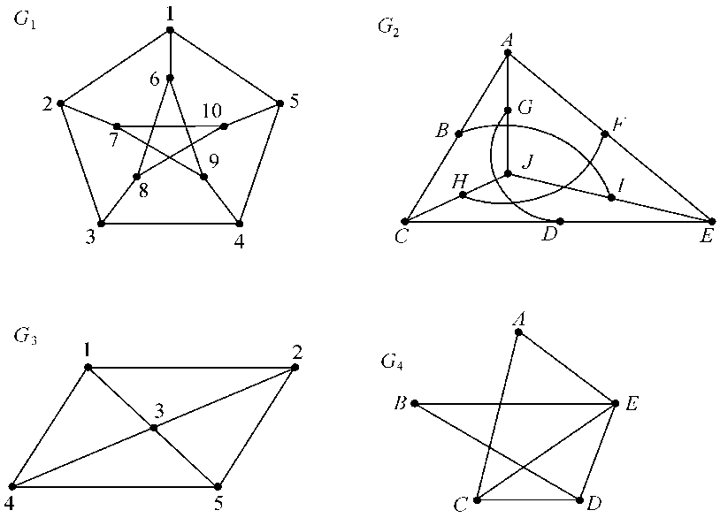

图5.10 习题7的图

解：

G1：是一个3度正则图，没有割点、割边。割集为如下几种情况：（1）每个顶点关联的三条边组成的集合。（2）邻接的二个顶点除公共边外，其余四条边组成的集合。

G2：也是一个3度正则图，没有割点、割边。割集为如下几种情况：（1）每个顶点关联的三条边组成的集合。（2）邻接的二个顶点除公共边外，其余四条边组成的集合。

G3：没有割点、割边。割集为如下几种情况：（1）顶点1，2，4，5关联的三条边组成的集合。（2）顶点3关联的四条边组成的集合。（3）1，2，4，5四个顶点中，邻接的二个顶点除公共边外，其余四条边组成的集合。（4）顶点3和顶点1，2，4，5其中一个组合时，除公共边外，其余五条边组成的集合。

G4：没有割点、割边。割集为如下几种情况：（1）每个顶点关联的所有边组成的集合。（2）邻接的二个顶点除公共边外，其余的边组成的集合。

8．非平凡的连通图，若其中无割点，则称为不可分图。若是连通的图，≥，证明下述命题等价：

（1）是不可分图。

（2）中任意两点同在一条基本回路上。

（3）中任意两条边同在一条基本回路上。

（4）中任一点与任一边同在一条基本回路上。

（5）给定中两个点和一条边，则存在一条基本通路连接这两个点并经过这条边。

**解** （1）（2）：设是不可分图，任给两点，现对距离作归纳法，证他们同在一条回路上。

时，因边不是割边，仍连通。因此中存在一条路连接和，这表明在中*u*, *v*都在回路上。

假定时，结论成立。下证时结论也成立。

当时，设是长为*k*的一条连接和的路，则。由归纳法假设，*u*,*w*在同一回路上，故在*u*,*w*间有两条无公共内部顶点的路P和Q。因G是不可分图，故仍连通。在中存在路。令*x*是上最后一个与的公共顶点（因，这样的*x*存在）。不妨设，则*P*上段上段与是两条内部无公共点的连接和的路。故*u*,*v*在同一回路上。归纳法完成。

# pP

*P*0

*u*

*P*´

*v*

*x*

*w*

Q

P

# Q

（2）（3）设中任二顶点共回路。对及，若或，则结论显然。以下假定。设C是含*u*与*x*的回路。若，则*C*上含有*u*的连接和的路与边形成一个回路，它含有*u*及边*e*；

*x*

*u*

*y*

*wx*

*x*

*u*

*y*

下设。由于*x*不是割点，所以存在不含*x*的连接和的路P，令*w*是P上从*y*出发第一个与*C*公共的顶点，则*C*上*x*-*u*-*w*段P上段构成一个含*u*和的回路。

（3）（4）：与（2）（3）类似可证。

（4）（5）：设中任二边共回路。对及，如果，结论显然成立；如果*u*或*v*之一是*e*的端点，比如*u*是*e*的端点而*v*的一个邻点是*w*，则*e*与边共回路，故显然有连接和的路含有边*e*。

*w*

*C*1

*e*

*v*

*u*

*C*2

*u*

*v*

*w*

*e*

下面假定*u*和*v*都不是*e*的端点。因任二边共回路显然任二点共回路，故由（2）（3）知*u*与*e*共回路，*v*也与*e*共回路。设这二回路分别是和。若或，则结论成立；若且，则如下构作含*e*的连接和的路：从*u*出发沿到达与的第一个公共顶点*w*，再从*w*出发沿含*e*的部分到达*v*，即可。

（5）（6）：对，设与*w*相关联的一条边为*e*。由（5），存在连接和的路含有边*e*，于是含有*w*。

（6）（7）：对，存在连接和的路P含有顶点*v*，则P的从*u*到*v*的一段不含有*w*。

（7）（1）：因为对及，存在连接和的路不含有顶点*w*，故*w*不是割点。由*w*的任意性，无割点。从而是不可分图。

9. 设是图的任一割集，若是连通图，证明恰由两个连通分图组成。更进一步，若由个连通分图组成，证明恰由个连通分图组成。

证明：设割集S有*t*条边，根据割集的定义，当去掉前面的*t*-1条边，连通分图数都没有增加，只有当去掉割集里的最后一条边时，连通分图数才会增加，并且因为一条边有二个顶点，所以增加1个连通分图数。因此，若由个连通分图组成，证明恰由个连通分图组成。

10．求图5.5中三个图的的点连通度和边连通度。

解：（*a*）图点连通度和边连通度都是2。

（*b*）图点连通度和边连通度都是1。

（*c*）图点连通度和边连通度都是2。